东北大学2022年硕士研究生招生考试
考试大纲
科目代码：240； 科目名称：二外德语
一、考试性质
二外德语为英语语言文学、外国语言学及应用语言学（英语方向）、数学、哲学专业硕士生入学考试的外语科目。考试对象为参加英语语言文学、外国语言学及应用语言学（英语方向）、数学、哲学专业2022年全国硕士研究生入学考试，外语为二外德语的准考考生。
二、考试形式与考试时间
（一）考试形式：闭卷，笔试。
（二）考试时间：180分钟。
三、考查要点
（一）
1.德语动词变位
2.德语代词和名词的格
3.德语介词
4.德语命令式
5.德语可分动词
6.德语情态动词
7.德语现在时、现在完成时、过去时、过去完成时、将来时
8.德语连词
（二）
1.德语形容词
2.德语连词
3.德语不定式
4.德语从句
5.德语被动式
6.德语第二虚拟式
四、计算器使用要求
本科目无需使用计算器、电子词典和纸质词典。
附件1：试题导语参考
一、单项选择（语法和词汇）（每小题2分，共15小题，共30分）
二、单项选择（阅读）（每小题2分，共10小题，共20分）
三、翻译题（每小题15分，共2小题，共30分）
四、德语写作（每小题20分，共1小题，共20分）
注：试题导语信息最终以试题命制为准
附件2：参考书目信息
- 朱建华，新编大学德语1. 北京：外语教学与研究出版社,
2010.年第二版
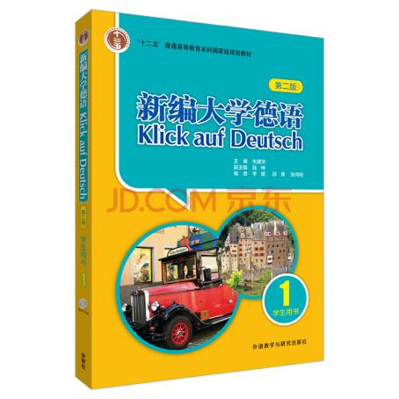
- 朱建华，新编大学德语2. 北京：外语教学与研究出版社,
2011年第二版
